Morgado-Samagaio Jonathan

**IBD / TP12 Oracle**

Table des matières

Table des matières 2

1. Introduction 3

2. Requêtes 3

3. Conclusion 6

# Introduction

Dans ce TP, nous allons voir trois nouveaux opérateurs : UNION, INTERSECT et MINUS.

# Requêtes

1. Nous commençons en cherchant les pays frontaliers de la France ou de l’Allemagne. Pour cela, nous allons utiliser l’opérateur UNION. On utilise la commande : 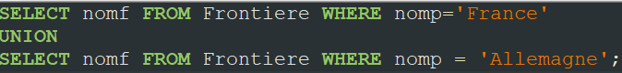

Nous pouvons donc voir une nouvelle manière d’écrire une commande pour cet opérateur. On écrit deux requêtes différentes que l’on joint avec l’opérateur UNION. On obtient : 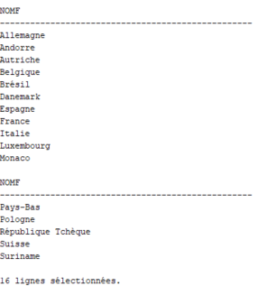

1. Cette requête est similaire mais demande des informations supplémentaires à afficher ? On cherche donc les pays frontaliers à la France ou a l’Allemagne mais en affichant tous les informations de ces pays. On utilise la commande suivante :

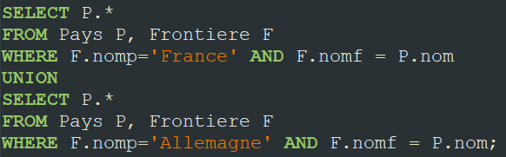

La structure est similaire, les requêtes sont juste plus longues. On obtient :

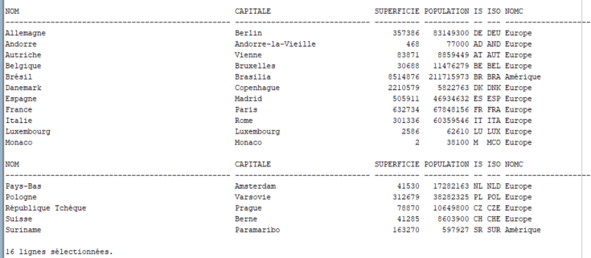

1. Nous allons cette fois ci utiliser l’opérateur INTERSECT. Nous voulons obtenir les pays frontaliers à la France et à l’Allemagne. On utilise la commande suivante :

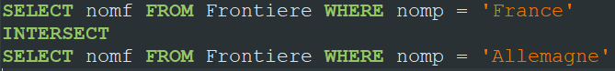

La structure est similaire. On obtient :

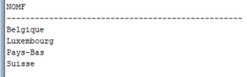

1. Cette fois-ci, nous allons utiliser l’opérateur MINUS pour obtenir les pays frontaliers uniquement de l’Espagne. On utilise la commande suivante :

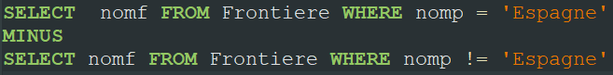

Nous pouvons donc voir que la structure des commandes est la même pour les trois nouveaux opérateurs. On obtient :



1. Nous cherchons les montagnes communes à la France et à l’Italie. On utilise la commande :



On obtient :



1. On cherche les montagnes situées uniquement en Inde. On utilise la commande :



On obtient :

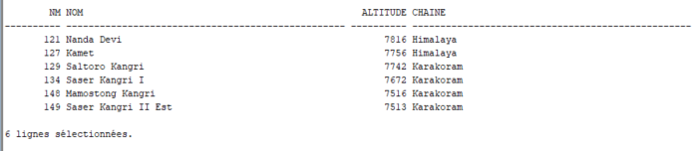

1. On cherche les Montagnes situées en Chine ou en Inde. On utilise la commande :



On obtient :

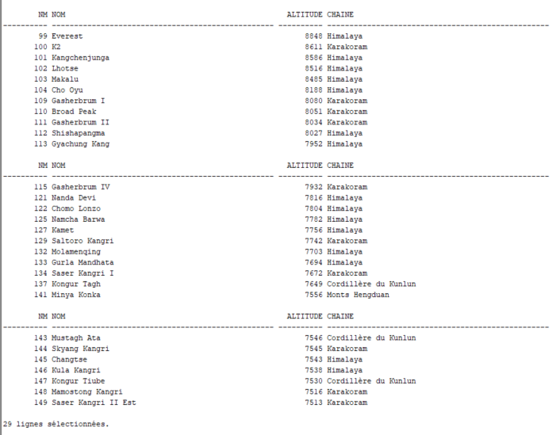

1. On complique cette fois-ci l’utilisation de ces opérateurs. On cherche les chaines de montagnes communes à la Chine, à l’Inde et au Pakistan. On utilise la commande :

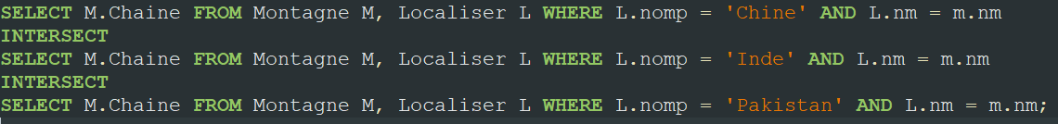

On peut donc voir l’utilisation de trois requêtes chacune reliées par INTERSECT. On obtient :



1. Nous allons faire une requête similaire en changeant de table. On cherche les fleuves qui traversent la Chine, L’Inde et le Pakistan. On utilise la commande :

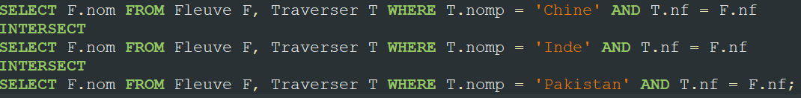

On obtient :



1. Cette requête est très similaire à la dernière, nous devons juste changer un des opérateurs. On cherche les fleuves qui traversent la Chine et l’Inde mais pas le Pakistan. On utilise la commande :

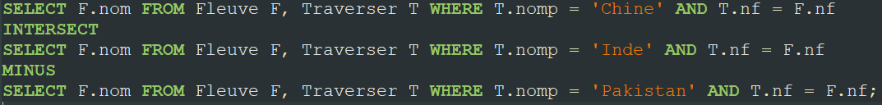

On peut donc voir l’utilisation de deux opérateurs différents dans une même requête. On obtient :



# Conclusion

Dans ce TP, nous avons pu voir comment utiliser des opérateurs d’ensembles qui sont : UNION, INTERSECT et MINUS. Nous avons pu voir leur manière de s’écrire : On écrit deux requêtes que l’on joint avec l’un de ces opérateurs.